Діагностична робота № 2 . Африка

Дата__________________________________
Прізвище, ім’я____________________________________________________________

- Знайди і розфарбуй Африканський континент.

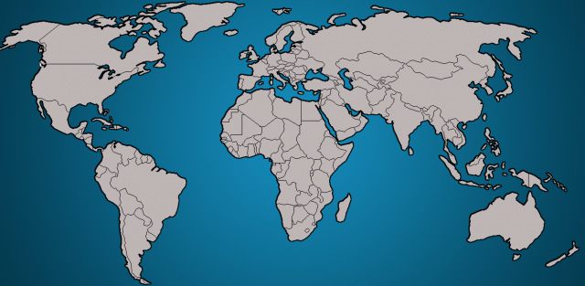

- Познач цифрами на карті тільки океани, які омивають береги Африки:
1) Тихий океан; 2) Атлантичний океан; 3) Індійський; 4) Північний Льодовитий

- Обери і запиши назву найбільшої спекотної пустелі світу:
Каракум, Калахарі, Сахара
__________________________________________________________________________

- Напиши, на берегах якої річки існував Стародавній Єгипет? _______________

- Закресли назви продуктів, які шкодять здоров’ю зубів:
цукерки, яблука, морква, жвачки, кола, молоко, чипси, сир

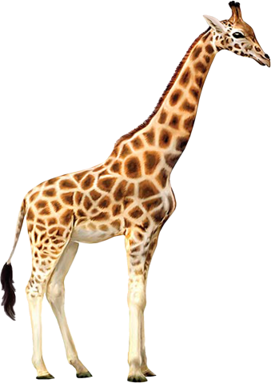
- Розподіли тварин на три групи
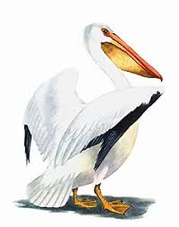

ЗВІРІ

Пелікан
ПТАХИ
Жирафа

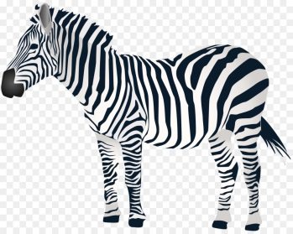
КОМАХИ
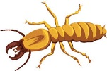
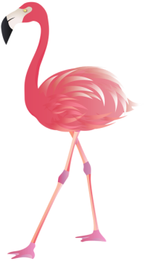
Терміт
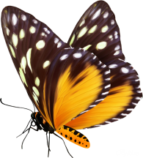
Зебра

Метелик
Фламінго

6. Запиши цифрами давньоєгипетські числа і навпаки

∩∩∩ ІІІІІ ______ ∩∩∩∩∩______ ∩∩∩∩∩∩∩ ІІ______ ∩ ІІІІІІІІ ______

14 _________ 36 _______________ 61 ______________________ 100 ______

7. Обери з цих повідомлень графічне. Познач його V
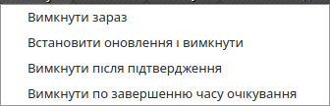
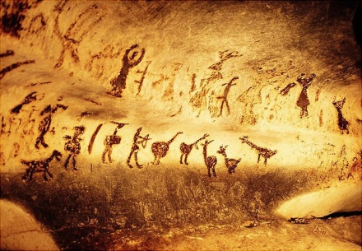

8. Встанови закономірність і «збери» африканське намисто.

9. На окремому аркуші паперу намалюй африканську маску.

10. Розглянь роботу однокласника/однокласниці. Усно оціни її. Для цього продовж речення:
- У твоїй роботі мені найбільше сподобалося…
- Я б ще запропонував/запропонувала тобі…

Самооцінювання  Завдання для мене були:  дуже легкі  легкі  складні  дуже складні  не знаю | Оцінювання вчителем  ++ має значні успіхи;  + демонструє помітний прогрес;  V досягає результату з допомогою вчителя;  ! потребує значної уваги і допомоги

Обведи смайлик, який відображає твої почуття

